5e STAGE DIOCESAIN de CHANT CHORAL
organisé par le diocèse de Rennes, Dol et Saint-Malo

« Le Requiem de Gabriel Fauré »

à Dinard, du dimanche 19 au dimanche 26 avril 2020

BULLETIN D’INSCRIPTION
Inscriptions dans l’ordre d’arrivée jusqu’au 31 janvier pour les anciens inscrits, puis ouvert aux nouveaux inscrits dans la limite des places par pupitre
Renvoyer à :
F. BARXELL Maison diocésaine
45, rue de Brest – CS 34210 Rennes
35042 RENNES CEDEX
Mme Mlle M.

Nom et prénom :

Adresse :

Code Postal & Ville :

Année de naissance :

Profession ou situation actuelle :

Tél. domicile : Tel. Professionnel : Portable :

Courriel :

Je choisis une des formules suivantes :

Hébergement en pension complète + frais de stage : 480 € (ou 940 € pour un couple)
Repas de midi uniquement + frais de stage : 350 €
Sans hébergement ni repas + frais de stage : 180 €
Pour les autres situations (étudiants, sans emploi, etc.) merci de bien vouloir nous consulter

N’hésitez pas à contacter l’organisateur avant de faire votre choix.
(F. BARXELL musique.liturgique@diocese35.fr 06.74.85.14.35)
Pour prise en compte de ma demande d’inscription je joins un chèque de …………….. € représentant un acompte de 30 % de la totalité des frais.
Chèque à l’ordre de : MUSIQUE LITURGIQUE RENNES

En cas de désistement intervenant au moins 8 jours avant le début du stage les acomptes ne sont remboursés qu'en cas de force majeure (sur justificatif). En cas de désistement intervenant moins de 8 jours avant le début du stage la totalité des frais pédagogiques est exigée.

Afin de favoriser le meilleur équilibre possible entre voix féminines et masculines le nombre de choristes par pupitre est limité à 9.

Les inscriptions sont validées par ordre d’enregistrement. Les demandes au-delà du nombre de 9 par pupitre sont placées sur liste d’attente.

ma voix, selon moi est : soprano alto ténor baryton-basse
date et signature :
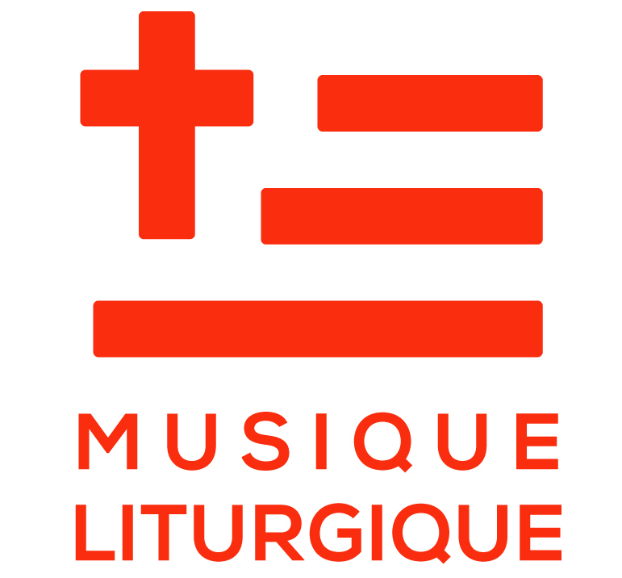
Présentation (à conserver)

Ouvert : aux choristes

Dates : du dimanche 19 avril à 19h30 (accueil et installation à partir de 18h)
au dimanche 26 avril en fin d’après-midi après le dernier concert

Journée type : 9h – 12h30 et 15h – 18h30
8h : laudes (pour ceux qui le souhaitent)
Jeudi 23 avril : après-midi libre

Concerts de fin de stage : samedi 25 avril à 20h30 Chapelle de la Maison Saint-Yves à Saint-Brieuc, et dimanche 26 avril à 17h église de La Bouëxière (à 19 km au nord-est de Rennes).

Lieu du stage : Château Hébert, Avenue du Château Hébert à Dinard
Vous pouvez admirer ce lieu d’exception sur son site internet http://www.fondation-solacroup-hebert.com/

Frais de stage : voir formulaire inscription

Programme : Nous marquerons la 5e édition de ce stage par la réalisation d’un chef d’œuvre de la musique française dont la notoriété n’a jamais faibli à travers le monde : le Requiem de Gabriel Fauré dans la transcription avec orgue d’Yves Lafargue. Comme ce fut l’usage au moment de la création de l’œuvre (1888) nous emploierons la prononciation gallicane du latin.
Le programme sera complété par des œuvres de Charles-Augustin Collin (natif de Saint-Brieuc) et de Louis Aubert (créateur du Requiem de Fauré et compositeur, natif de Saint-Malo). Nous reprendrons également le très bel Ave verum de Charles Gounod inscrit au programme de 2018.

Les partitions seront envoyées aux participants dès la réception de leur inscription.

L’ensemble vocal diocésain PSALLITE (14 chanteurs), que je dirige toute l’année, se joindra au chœur des stagiaires pour les concerts.

Guillaume Le Dréau sera à nouveau notre accompagnateur. Il partage ses différentes activités entre la composition, la recherche et l'enseignement. Pianiste et organiste, il étudie d'abord au Conservatoire de Rennes (médaille d'or et prix de perfectionnement) avant de suivre les conseils de Louis Robilliard à Lyon. Lauréat des CNSMD de Paris et de Lyon (analyse, esthétique musicale, histoire de la musique, direction de chœur grégorien, pédagogie), agrégé de musique et titulaire du certificat d'aptitude à l'enseignement artistique, il est professeur d'analyse musicale au Conservatoire de Rennes, après avoir enseigné la culture et la théorie musicales à l'Académie de Musique et d'Arts Sacrés de Sainte-Anne d'Auray. Il est organiste à la Cathédrale de Rennes depuis 2015.

Fabien Barxell est diplômé de l’Université de Strasbourg en musique et musicologie, Professeur de Musique Diplômé d’État dans la discipline « Direction d’Ensembles Vocaux ».
De 1994 à 2012 il est directeur artistique et pédagogique de la Maîtrise de la cathédrale d’Autun, et Délégué épiscopal pour la musique liturgique de 2007 à 2012 pour le diocèse d’Autun, Chalon et Mâcon.
Diplômé du Theologicum, Faculté de Théologie et de Sciences Religieuses de l’Institut Catholique de Paris, il est nommé en 2012 Délégué diocésain pour la musique liturgique pour le diocèse de Rennes, Dol et St Malo. De 2016 à 2019 il a été Responsable du département musique auprès de la Conférence des évêques de France à Paris.

Aurélie Barbelin assure pour la 3e année la technique vocale. Titulaire des D.E.M. de chant, direction de chœur et écriture musicale, Aurélie Barbelin se forme en chant lyrique avec Agnès Brosset et Hubert Humeau, et Noémie Rime pour le chant baroque. Anciennement membre des chœurs de l’Opéra de Rennes et de l’ensemble Kamerton (dir. Oleg Afonine), elle chante en soliste, en oratorio avec orchestre, ou en récitals avec Nicolas Meyer, pianiste. Formée à la direction de chœur par Régine Théodoresco, Jean-Michel Noël, Toni Ramon, elle est actuellement directrice musicale et artistique de l’ensemble vocal rennais Folli’Acantha. Elle découvre le chant médiéval dans l’ensemble vocal Colortalea (dir. Agnès Brosset) et se perfectionne auprès de Katarina Livljanic, Benjamin Bagby et Norbert Rodenkirchen. Passionnée par la pédagogie, elle enseigne dans le cadre de session ou de stages.

